## 

**Текст тестового задания:** **1**

**Время на реализацию:** **1**

**Дополнительные требования:** **2**

## Текст тестового задания:

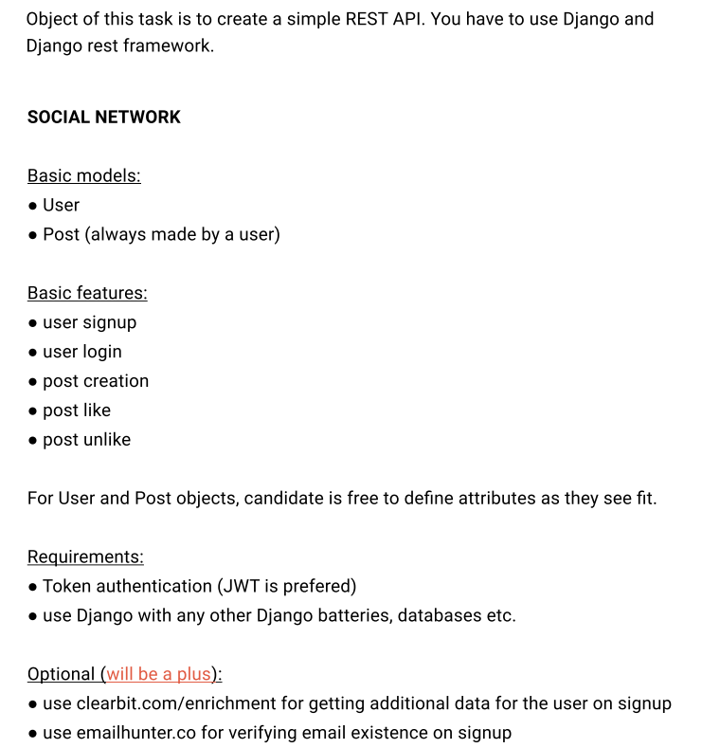

## Время на реализацию:

1 рабочий день

## Дополнительные требования:

Результат должен быть выложен на github, с документацией по тому как можно развернуть проект и протестировать его.

Перевод:

Цель этой задачи — создать простой REST API. Вы должны использовать Django и Django Rest Framework.

Социальная сеть

Базовые модели:

- Пользователь

- Сообщение (всегда сделанное пользователем)

Основные характеристики:

- регистрация пользователя

- Логин пользователя

- создание поста

- размещать как

- пост непохожий

Для объектов User и Post кандидат может определять атрибуты по своему усмотрению.

Требования:

- Аутентификация токена (предпочтительнее JWT)

- использовать Django с любыми другими батареями, базами данных и т.д.

По желанию

- используйте clearbit.com/enrichment для получения дополнительных данных для пользователя при регистрации

- используйте emailhunter.co для подтверждения существования электронной почты при регистрации